**配网协议解码规则和UDP抓包数据解析**

该配网协议规则遵循ESP-TOUCH编码：

ESP-TOUCH编码由”**GuideCode**”+”**DatumData**”+”**Data**”3部分组成

**GuideCode**由515/514/513/512组成,4包为一组，需要连续发送2秒

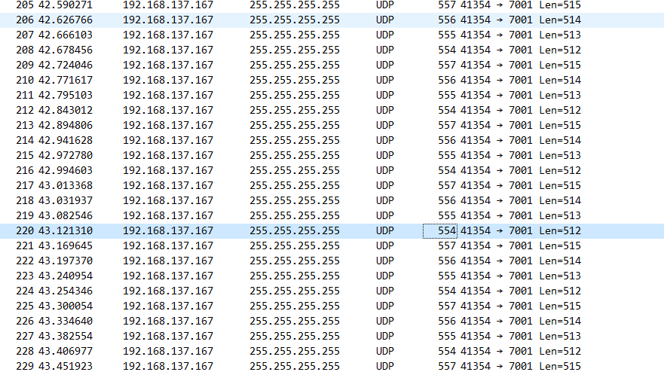

在设备上，我们接收到的实际数据包长度为557/556/555/554，按照编码规则对应515/514/513/512。所以，我们就可以获取到数据包基准值为554-512=42，这个基准值将用在后续解码中用到

**DatumData**

由”**totaldata_len**” + ”**password_len**” + ”**ssid_crc8**” + “**bssid_crc8**” + “**total_data xor**”;组成,各成员大小均为一个字节。DatumData发送完后发送Data。

Totaldata_len:总数据长度

Password_len:WIFI密码长度

Ssid_crc8: WIFI名称crc8校验

Bssid_crc8: bssid_crc8校验

Total_data xor:全部数据异或

**Data:**

Data由: bssid(6 byte) + ip_address(4 byte) + ap_password + [ap_ssid] 组成

**DatumData和Data发送规则:**

一组由3包组成，每组传送1字节有效数据，每包Length为9bit，每一组由如下格式数据组成：

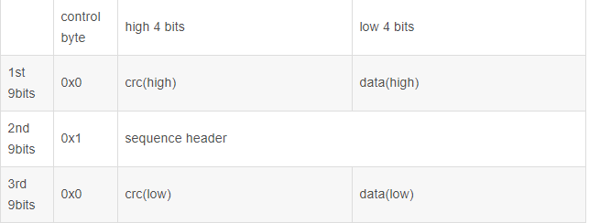

sequence header: 从0开始,每一组数据加1

每一包数据内的3个数据在组包完成后都须+40

ssid是否发送,需要根据当前网络是否为隐藏网络,如是隐藏网络则须发送ssid;否则不发送

（在测试中发现不是隐藏网络也发送了ssid）

**DatumData与Data**

正确获取到GuideCode的基准值后，我们在接收到余下的数据包后，将数据包长度减去基准值，并按照上诉编码规则反推。

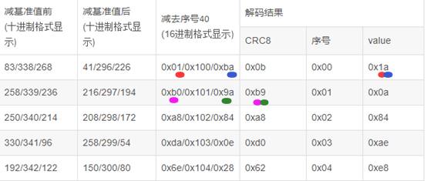



根据校验结果得到的序号16进制的值

减去基准值再减40后转化为16进制数

UDP抓包的数据